Цветков Константин Иванович

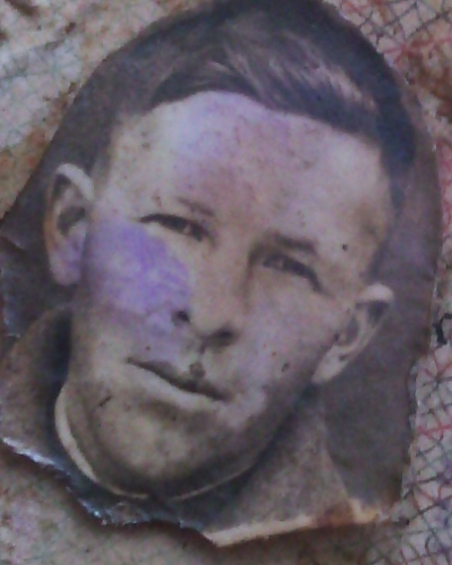

Прошло 70 лет после окончания Великой Отечественной войны. В моей семье воевал прадедушка – Цветков Константин Иванович. Он родился 13 мая 1915 года. По специальности был плотником 3 класса. Родился в д. Высоково Буйского района Костромской области. В 1939 году он был призван в «котёл смерти» (так называли бои на советско-финской войне); на тот момент ему было всего 24 года. Служил в 394 отдельном сапёрном батальоне. Воевал с белофиннами 1939-1940гг, затем стал участником Великой Отечественной войны. У прадеда есть награды, значки и медали: значок «отличный минёр», медаль «за Отвагу», орден «Красная звезда», медаль «за победу над Германией». После войны демобилизован 25 сентября 1945 года. Начал работать в колхозе, женился, у него родился сын и две дочери. Умер в 37 лет из-за проблем со здоровьем, потерянным на войне.
Я горжусь, что в нашей семье есть человек, который сражался за Родину, которую любил. Не надо забывать, что кто-то воевал ради того, чтобы мы были свободны и счастливы.
Цветкова Полина, ученица 9А класса
МОУ Любимской ООШ

